实验1 Matlab的基本运算（1）

实验目的：
- 了解Matlab的发展和主要功能；
- 熟悉Matlab工作环境的各个窗口；
- 掌握建立矩阵的方法；
- 掌握Matlab各种表达式的书写规则以及常用函数的使用。
实验内容：
- 在命令窗口依次输入下列命令，根据执行结果分析其功能：
help
lookfor inv
help inv
which inv
- 建立自己的工作目录，再将自己的工作目录设置到Matlab搜索路径下。用help命令查询自己的工作目录；
- 利用Matlab的帮助功能，分别查询inv、plot、max、round等函数的功能及用法；
- 先求下列表达式的值，然后显示Matlab工作空间的使用情况并保存全部变量。
（1）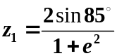
（2）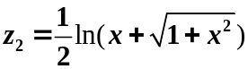，其中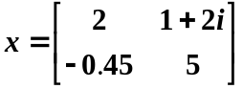
（3）
提示：利用冒号表达式生成a向量，求各点的函数值时用点乘运算。
（4）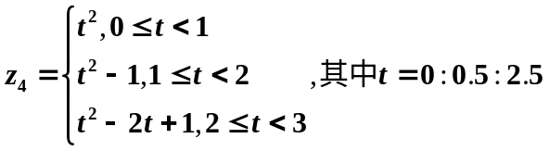
提示：用逻辑表达式求分段函数值。
- 已知：
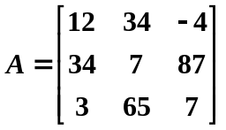，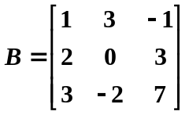
求下列表达式的值。
（1）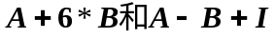，其中I为单位矩阵；
（2）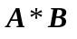和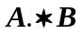
（3）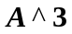和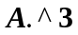
（4）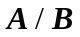和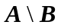
（5）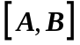和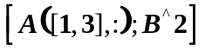
6. 计算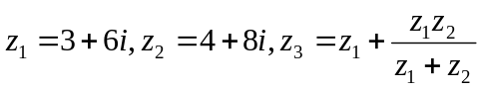的模和夹角。
7. 已知，
，进行曲线拟合，说明拟合过程中多项式阶数的选择对拟合结果的影响，并给出较为合理的拟合多项式（每条函数调用的语句都要进行注释说明作用，变量的含义）。
思考题：
1. 与其他高级语言相比，Matlab有哪些显著的特点？
2. Matlab操作桌面有几个窗口？如何使某个窗口脱离桌面成为独立的窗口？又怎样恢复？
实验报告提交：
将所有实验内容进行总结，要求表述清晰，结果明确。

